Universitatea Politehnica București

Facultatea de Automatică și Calculatoare

Uscător de păr rotativ

Proiectare logică

Grupa 313CC

Nenciu George-Robert

Cuprins

Tema proiectului 3

Descrierea în cuvinte și sub formă de schemă bloc a condițiilor de funcționare 3

Stările: 3

Deciziile: 3

Ieșirile: 4

Schemă bloc: 4

Mod de implementare: 5

Organigrama aparatului 6

Codificarea stărilor 7

Tabelul tranzițiilor 8

Diagramele Karnaugh de stare următoare 9

Obținerea ecuațiilor de utilizare a CBB-urilor folosite în implementare 11

Determinarea expresiilor logice ale variabilelor de ieșire 14

Implementare cu circuite integrate 18

# Tema proiectului

Tema proiectului constă în realizarea unui uscător de păr rotativ, care își poate schimba direcția de rotire după dorința utilizatorului. Acesta poate alege dacă vrea o durată de uscare pe o scurtă sau pe o lungă perioadă de timp și dacă vrea să se rotească spre stânga sau spre dreapta în funcție de nevoia acestuia. Dacă se alege uscarea pe o durată de timp lungă se trece automat în modul rotire.

# Descrierea în cuvinte și sub formă de schemă bloc a condițiilor de funcționare

În implementare a fost nevoie de 4 biți ce modifică 4 variabile de stare: Q0, Q1, Q2 și Q3. Automatul conține 10 stări, 4 decizii, și 7 ieșiri. Acestea sunt:

## Stările:

1. START = starea inițială în care aparatul nu face nimic
2. ROTIRE = uscătorul de păr se poate roti
3. VENTILATOR = s-a ales modul „uscare” și se va porni ventilatorul
4. STANGA = se poate roti spre stânga
5. DREAPTA = se poate roti spre dreapta
6. LUNGA = s-a ales modul de uscare pe o lungă perioadă de timp
7. SCURT = s-a ales modul de uscare pe o scurtă perioadă de timp
8. AER_RECE = uscătorul oferă în acel moment uscare cu aer rece
9. AER_CALD = uscătorul oferă în acel moment uscare cu aer cald
10. STOP = starea în care se află aparatul după folosire

## Deciziile:

1. USCARE = utilizatorul alege daca vrea modul „uscare” sau să activeze funcția de rotire
2. DURATA = se alege dacă se vrea uscare pe o scurtă perioadă de timp sau pe o lungă durată de timp
3. CALD = utilizatorul alege dacă vrea uscare cu aer cald sau cu aer rece
4. DIRECȚIE = se alege în ce parte se poate roti uscătorul de păr

## Ieșirile:

1. L1 = automatul pornește ventilatorul uscătorului de păr
2. L2 = automatul anunță că pornește modul de uscare pe o perioadă de timp scurtă deoarece utilizatorul, probabil, se grăbește
3. L3 = automatul aprinde un bec ce emite culoarea albastră arătând că utilizatorul dorește uscare cu aer rece
4. L4 = automatul aprinde un bec ce emite culoarea portocalie arătând că utilizatorul dorește uscare cu aer cald
5. L5 = automatul arată pe un ecran mic un simbol care este semnul întrebării semnificând că așteaptă ca utilizatorul să aleagă în ce sens se va roti uscătorul
6. L­6 = automatul prezintă pe ecran o săgeată verde cu direcția spre sensul în care se rotește uscătorul
7. L7 = automatul emite un semnal care anunță că programele de uscare / rotire s-au terminat

## Schemă bloc:

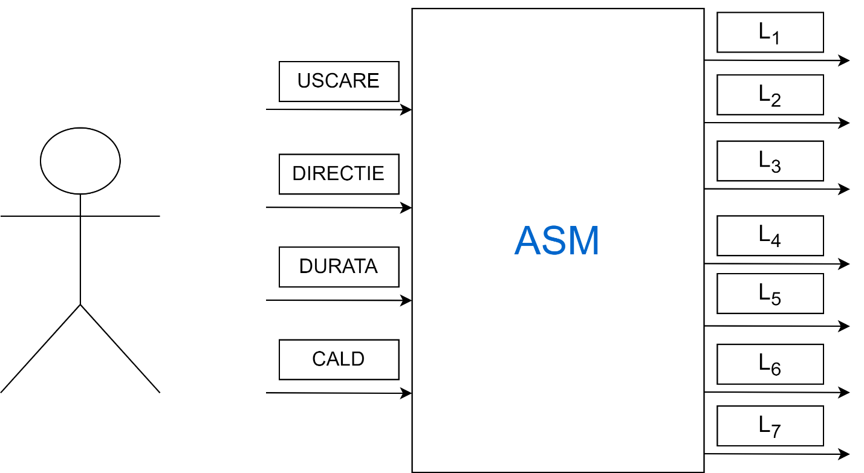

## Mod de implementare:

Cele 4 variabile vor fi implementate folosind CBB-uri după cum urmează:

1. Q3 folosind CBB de tip JK cu J implementat cu MUX 4:1 cuplate în cascadă, iar K cu 1 MUX 8:1
2. Q2 folosind CBB de tip D cu 1 MUX 4:1
3. Q1 folosind CBB de tip JK cu J implementat cu 1 MUX 2:1 și K cu porți de tip NOR
4. Q0 folosind CBB de tip D cu porți de tip NAND
5. Ieșirea circuitului va fi implementată cu decodificator 7442

# Organigrama aparatului

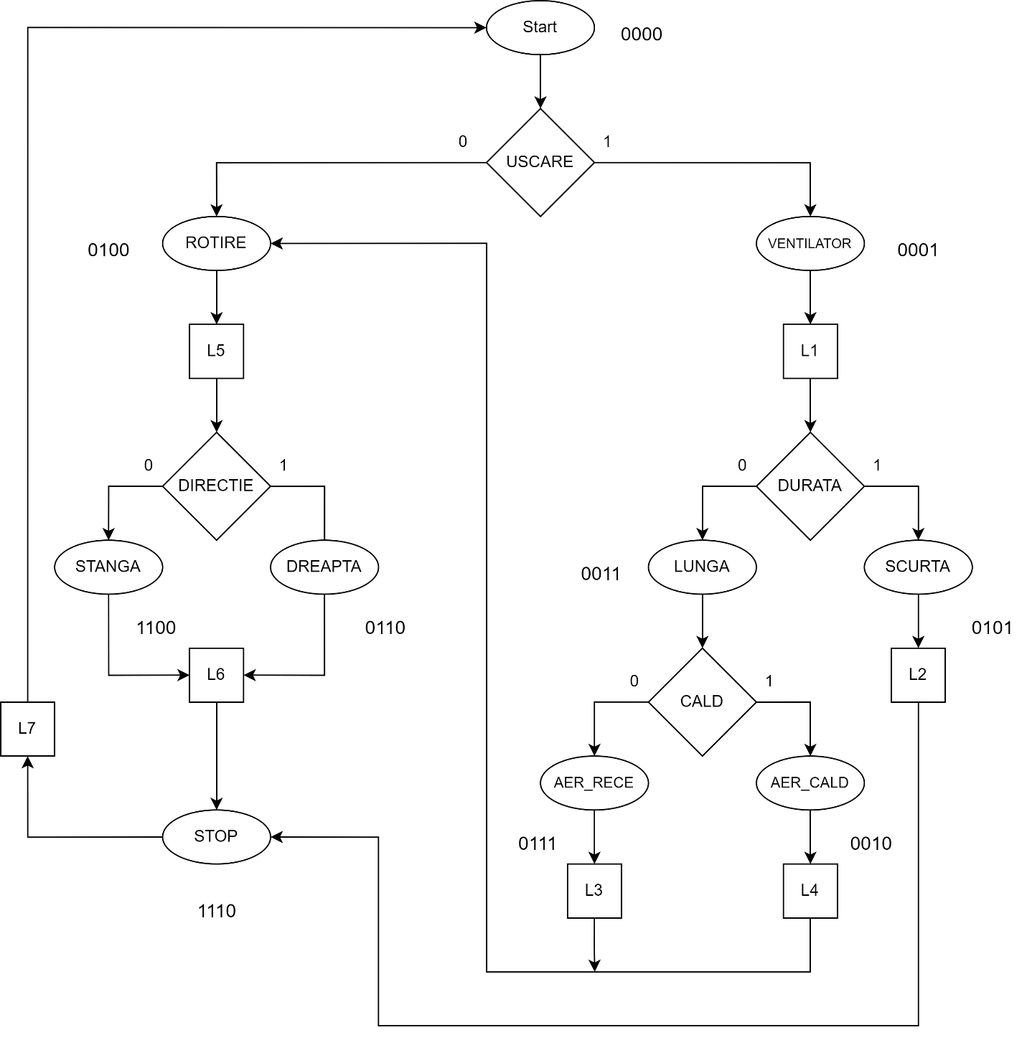

# Codificarea stărilor

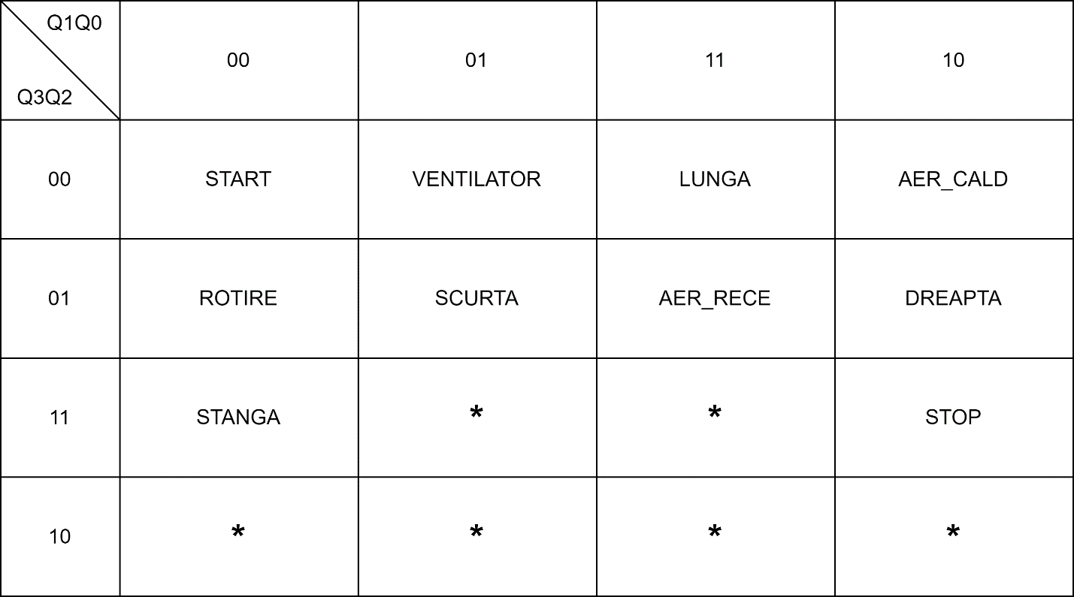

# Tabelul tranzițiilor

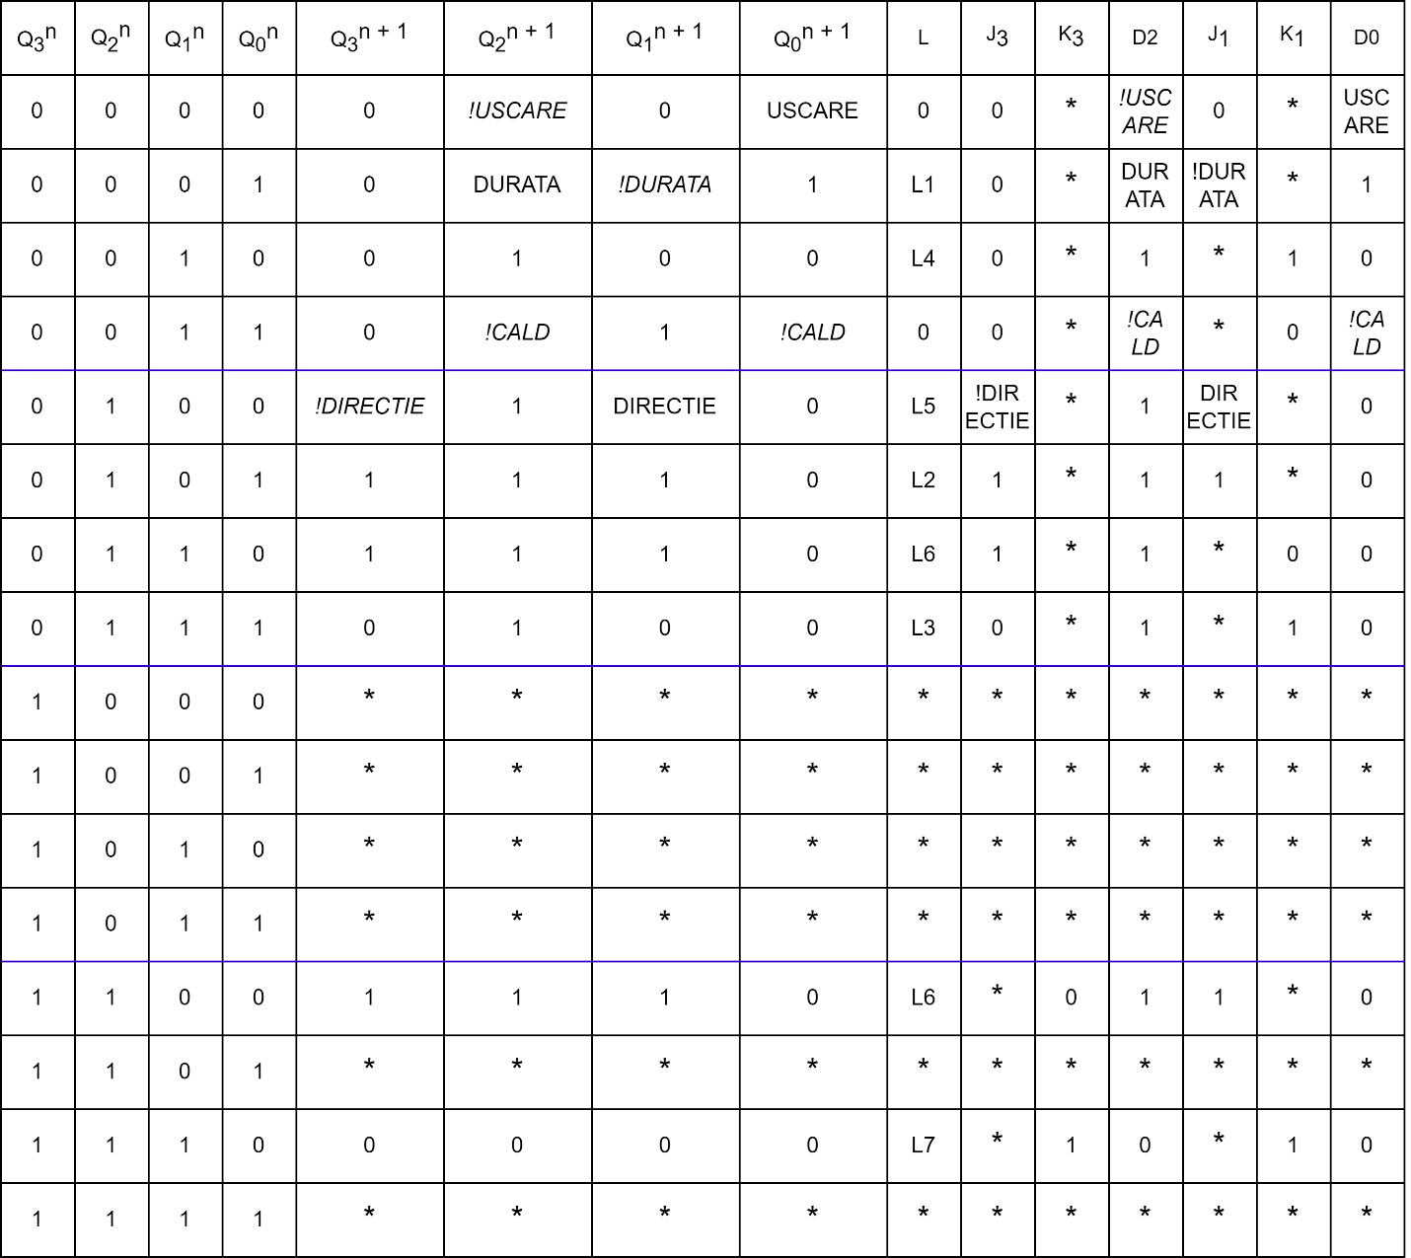

# Diagramele Karnaugh de stare următoare

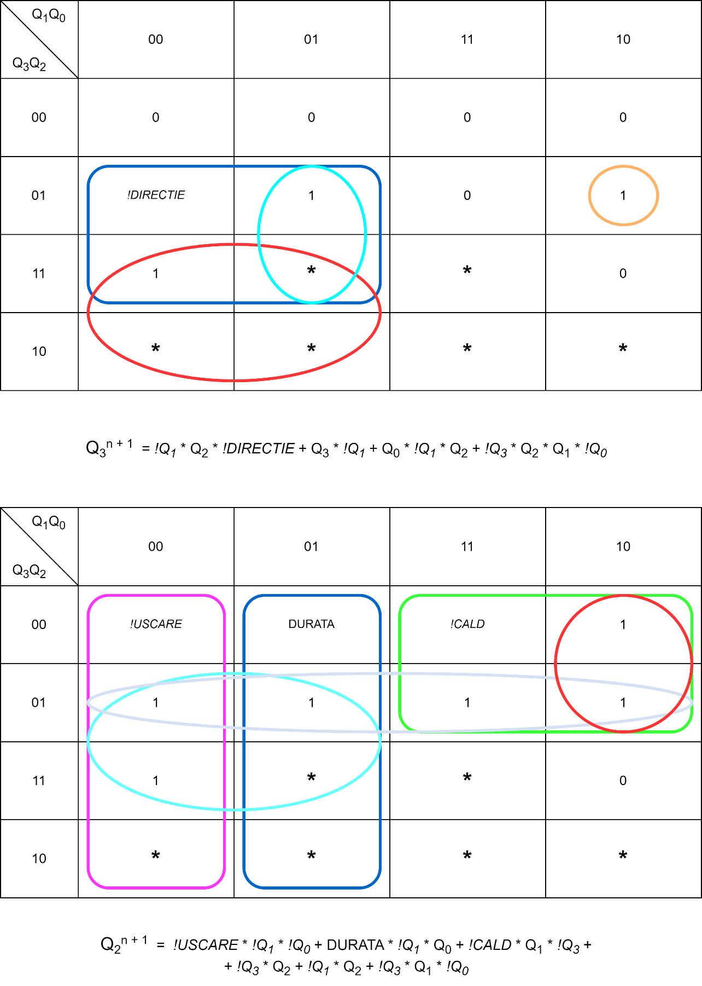

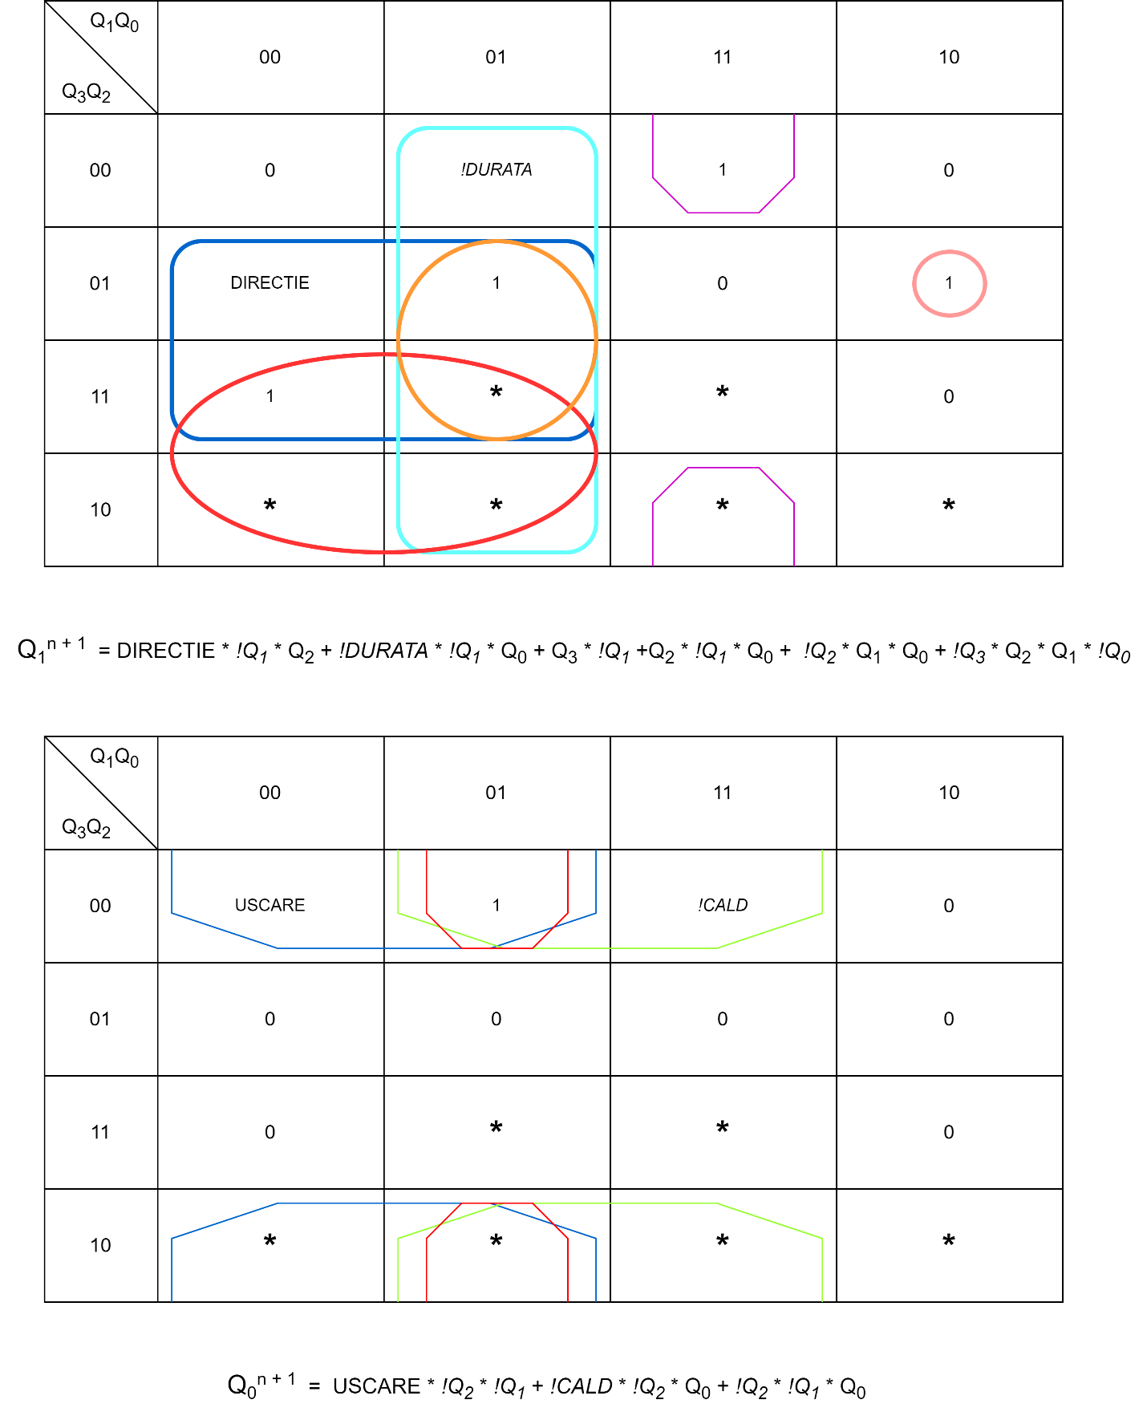

# Obținerea ecuațiilor de utilizare a CBB-urilor folosite în implementare

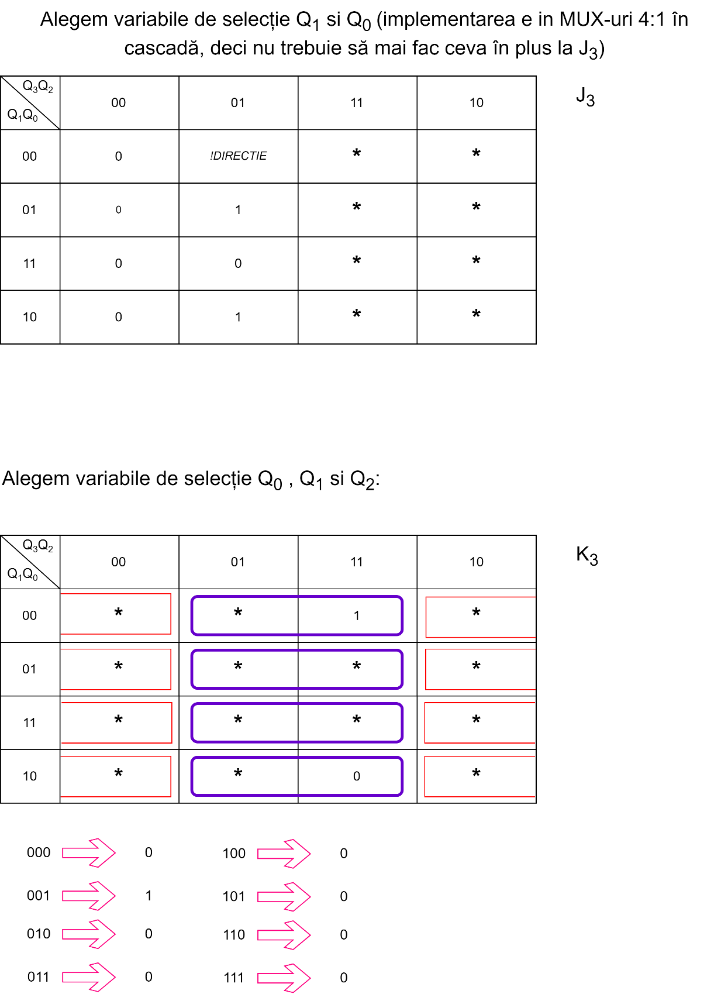

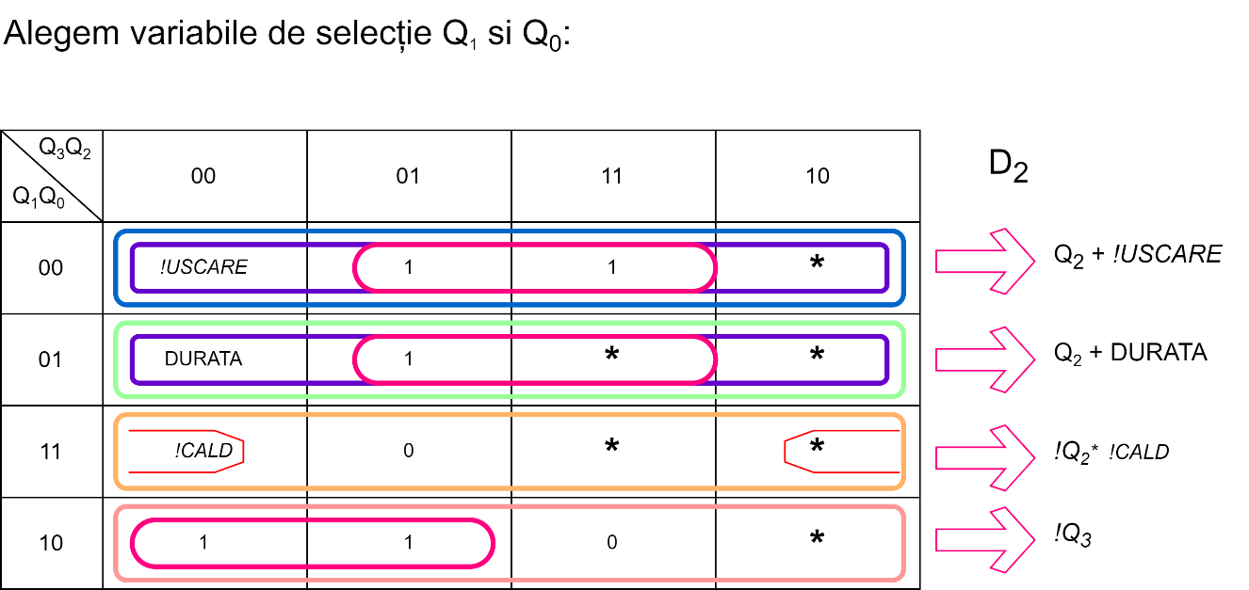

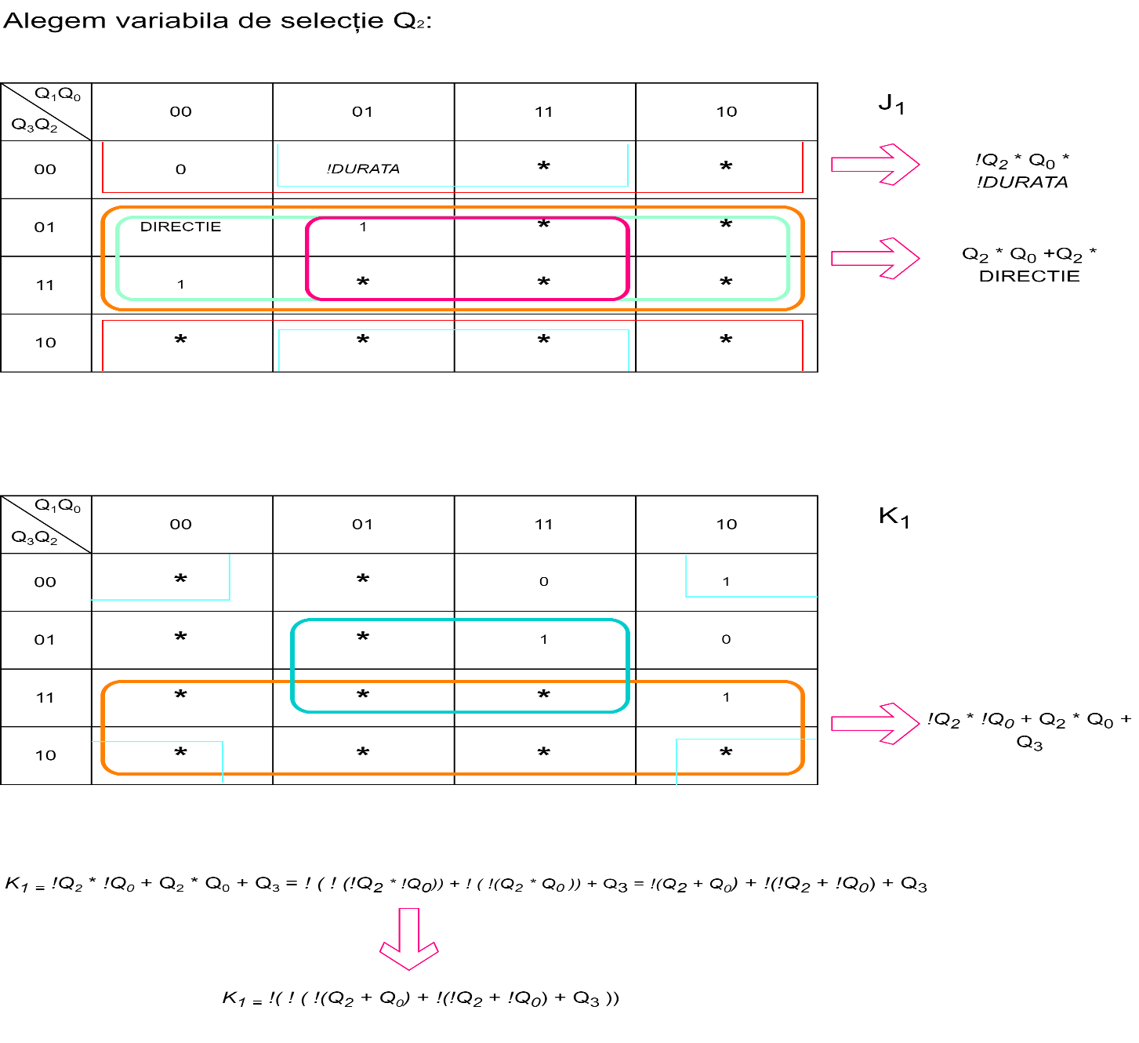

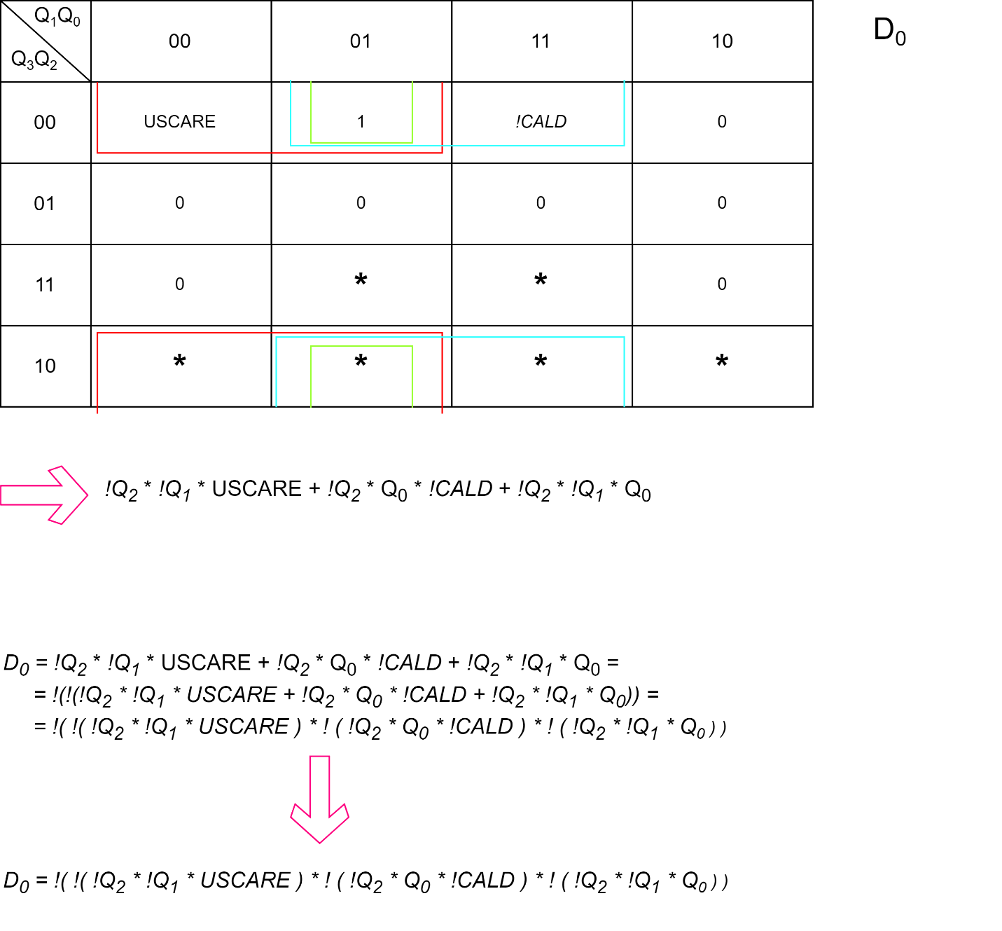

# Determinarea expresiilor logice ale variabilelor de ieșire

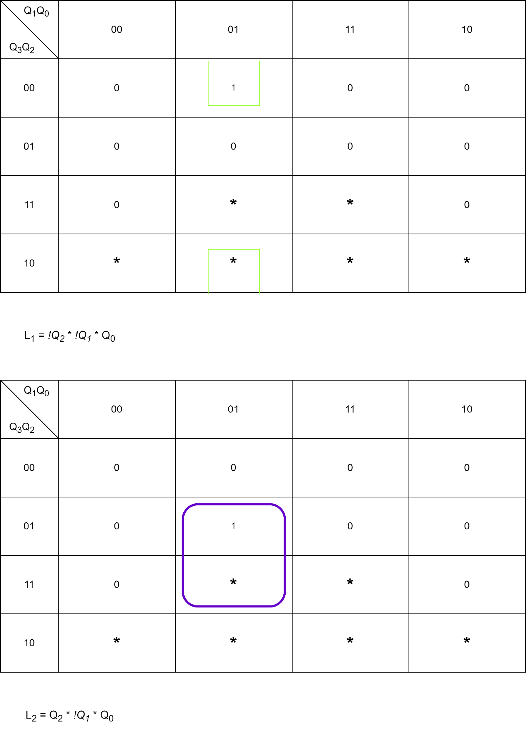

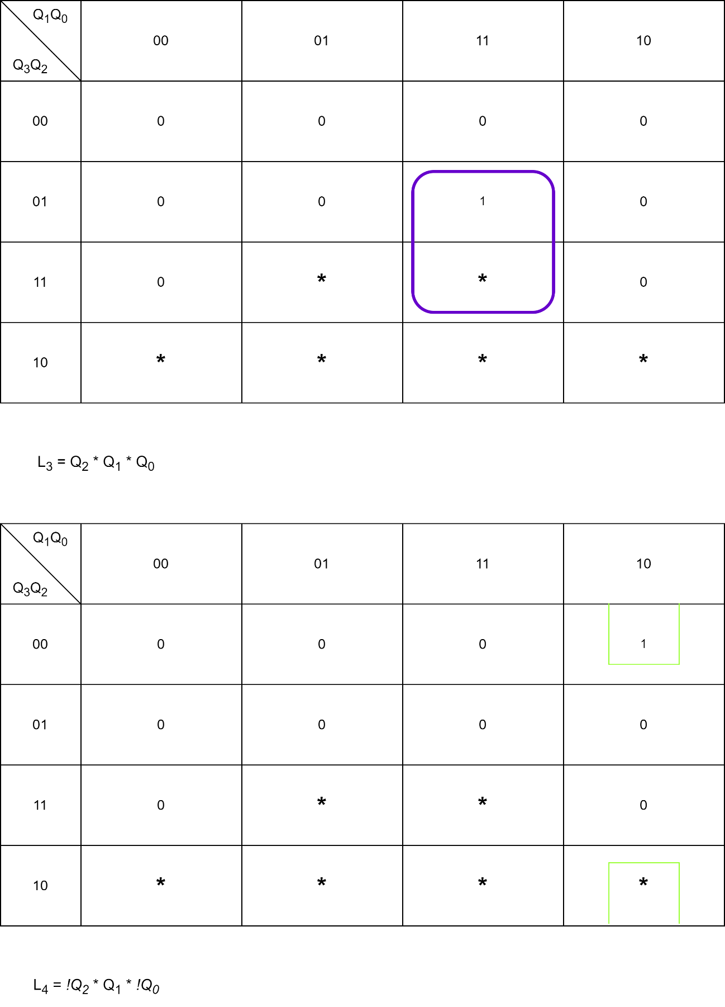

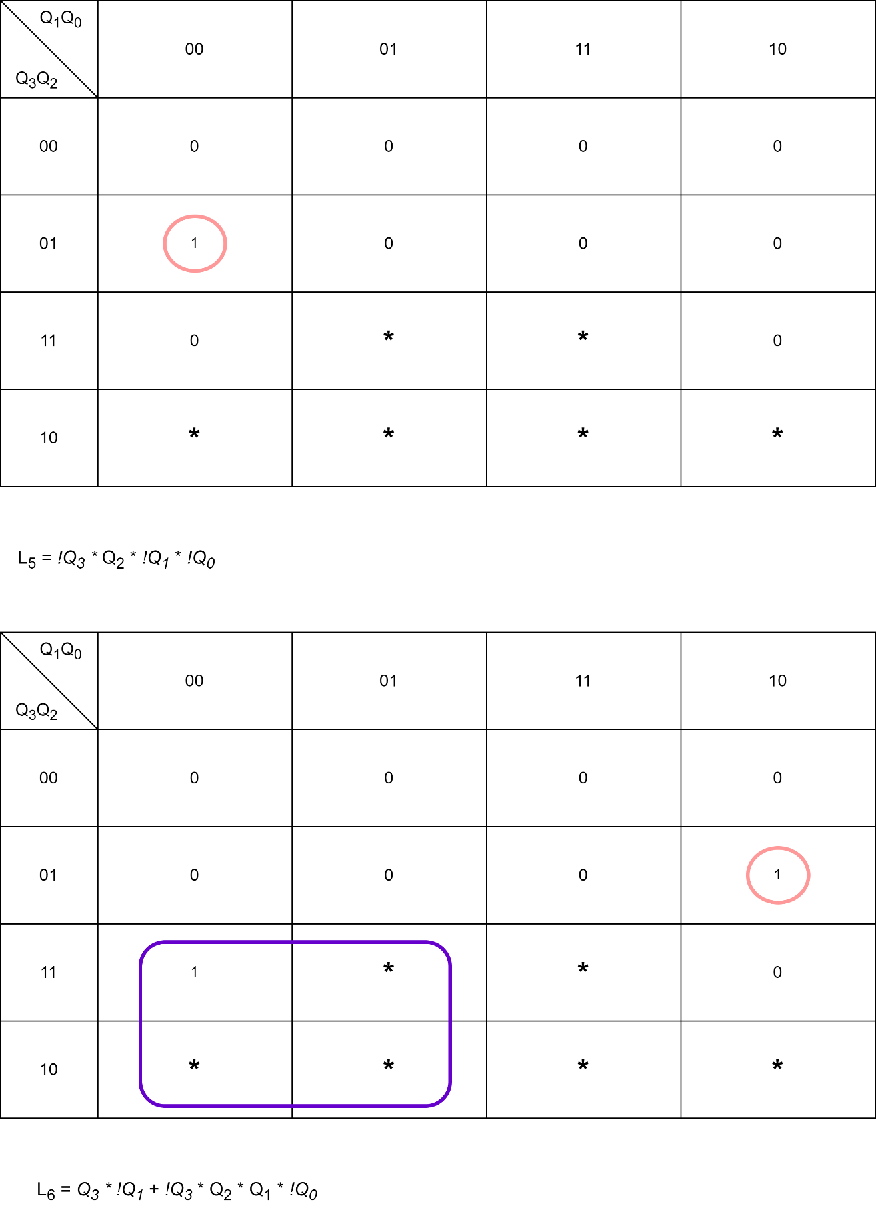

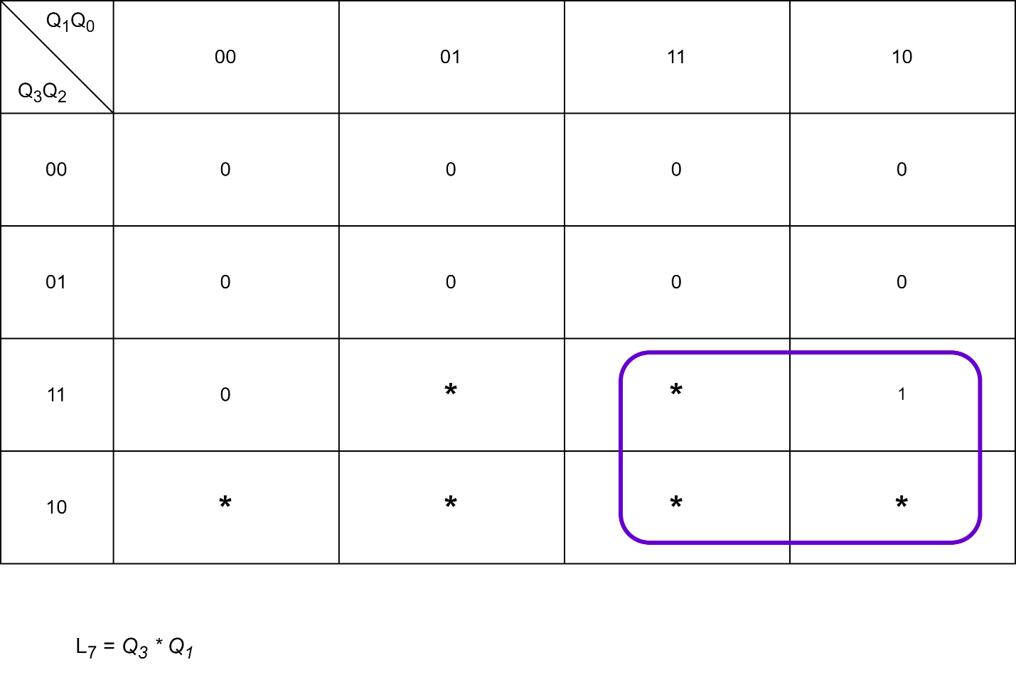

# Implementare cu circuite integrate

